电子科技大学信息与软件工程学院

实 验 报 告

学 号 2018091201001
姓 名 杨泽东
（实验） 课程名称 程序设计与算法基础（||）
理论教师 陈安龙
实验教师 陈安龙

电子科技大学教务处制表

电 子 科 技 大 学
实 验 报 告
学生姓名：杨泽东 学 号：2018091201001 指导教师：
实验地点：清水河科技实验大楼 实验时间：2019年6月

一、实验室名称：学校实验中心软件实验室

二、实验项目名称：非线性结构及相关算法的设计与应用

第1部分：二叉树的连式存储、序列化和反序列化
第2部分：公园景点间的最短路径查询程序的设计

三、实验学时：8学时

四、实验原理：
第一部分：
（一）磁盘操作读写操作：c语言定义指向文件指针：FILE*fp
1、fopen()函数，第一个参数是待打开文件名称，默认情况下和exe同一根目录；第二个参数是一个字符串，表示文件打开方式比如“r”，“w”，“a”等
2、fclose()函数，fclose(fp)，关闭fp指定文件，成功关闭返回0，否则返回EOF
3、文件I/O函数，fprintf(),fscanf(),fgets(),fputs()，这类函数用法与printf(),scanf(),gets(),puts()使用方法大致相同，需要注意的是要在函数内加上文件指针fp，调用成功后经fclose关闭fp后文件即被修改。
（二）二叉树相关操作
1、递归创建二叉树，利用二叉树的递归性质，将二叉树的顺序存储模型转化为链式储存。
2、二叉树的基于递归的序列化与反序列化。依据二叉树先序遍历的特点，可以通过先序遍历生成二叉树序列，此时空节点设为‘#’；再依据生成的先序遍历序列逆向生成二叉树，字符‘#’对应空节点。
3、二叉树的非递归创建与遍历算法。利用栈和递归的关系，将二叉树的相关递归算法改为非递归算法，如创建，遍历等，注意到栈这种临时数据结构的特点，入栈和出栈的顺序性，改为非递归任需较大功夫，需尤其注意对栈的相关操作的修改。
第二部分：
（一）磁盘操作读写操作：c语言定义指向文件指针：FILE*fp
1、fopen()函数，第一个参数是待打开文件名称，默认情况下和exe同一根目录；第二个参数是一个字符串，表示文件打开方式比如“r”，“w”，“a”等
2、fclose()函数，fclose(fp)，关闭fp指定文件，成功关闭返回0，否则返回EOF
3、文件I/O函数，fprintf(),fscanf(),fgets(),fputs()，这类函数用法与printf(),scanf(),gets(),puts()使用方法大致相同，需要注意的是要在函数内加上文件指针fp，调用成功后经fclose关闭fp后文件即被修改。
（二）图相关操作
1、图的邻接表储存的定义，初始化，对链接表进行遍历，并对其中元素进行初始化
2、Floyd算法的实现，算出最短路径的同时记录路径。
（三）链表相关操作
1、链表的数据结构定义，依据由Floyd写入的文件特点，定义优良的链表，便于操作。
2、链表的创建，使用头插法创建链表，减少指针操作，同时注意头节点的操作，头节点一般数据域为空，查找等操作即从头节点的next开始。
3、无序链表的查找，采用传统的顺序查找，若匹配则输出。

五、实验目的：
通过本实验练习，掌握需要包括:磁盘文件的读写方法；掌握二叉树和图创建方法，掌握二叉树和图的数据结构定义、二叉树的遍历算法，图的遍历算法、最短路径算法、以及链表的基本操作，如生成，查找，销毁等；掌握创建栈、进栈和出栈的实现方法。

六、实验内容：
第一部分：
- 采用二叉链式存储创建二叉树B1；
- 采用先序序列化显示输出序列，并存储到文件中；
- 从文件中读出序列，并反序列化的递归方法构造二叉树B2；
- 从文件中读出序列，并反序列化的非递归方法构造二叉树B3；
- 使用非递归方法输出二叉树中序遍历序列；
- 使用非递归方法输出二叉树后序遍历序列；
- 销毁释放二叉树B1，B2，B3
第二部分：
- 设计数据结构与界面，输入直接相邻的两个旅游景点的名字以及它们之间的距离；并将每对直接相连的景点间的距离存到磁盘文件中。
- 设计算法，实现计算给定的两个旅游景点间的最短路径。
- 对公园的所有旅游景点，设计算法实现计算所有的景点对之间的最短路径，并将最短路径上的各旅游景点及每段路径长度写入磁盘文件AllPath.dat中。
- 编写程序从文件AllPath.dat中读出所有旅游景点间的最短路径信息，到内存链表中管理。

七、实验器材（设备、元器件）：
PC机一台，装有C语言集成开发环境。

八、数据结构与程序：
第一部分：
二叉树与栈的定义
typedef struct node
{
int a = 10;
char date;
struct node* lchild;
struct node* rchild;
}btnode;
typedef struct
{
char date[M] = { '\0' };
int top;
}sqstack;

typedef struct
{
btnode* date[M];
int top;
}sqstack_1;

栈的相关操作
//栈1的相关操作
void initstack(sqstack_1*& s)
{
s = (sqstack_1*)malloc(sizeof(sqstack_1));
s->top = -1;
}//初始化

void destraystack(sqstack_1*& s)
{
free(s);
}//销毁
bool stackempty(sqstack_1* s)
{
return(s->top == -1);
}//判断是否为空

bool push_btnode(sqstack_1*& s, btnode* e)
{
if (s->top == M - 1)
return false;
s->top++;
s->date[s->top] = e;
return true;
}//入栈

bool pop_btnode(sqstack_1*& s, btnode*& e)
{
if (s->top == -1)
return false;
e = s->date[s->top];
s->top--;
return true;
}//出栈

bool gettop_btnode(sqstack_1* s, btnode*& e)
{
if (s->top == -1)
return false;
e = s->date[s->top];
return true;
}//获取栈顶元素

//栈2的相关操作
void initstack(sqstack*& s)
{
s = (sqstack*)malloc(sizeof(sqstack));
s->top = -1;
}
void destraystack(sqstack*& s)
{
free(s);
}
bool stackempty(sqstack* s)
{
return(s->top == -1);
}

bool push_char(sqstack*& s, char e)
{
if (s->top == M - 1)
return false;
s->top++;
s->date[s->top] = e;
return true;
}

bool pop_char(sqstack*& s, char* e)
{
if (s->top == -1)
return false;
*e = s->date[s->top];
s->top--;
return true;
}

bool gettop_char(sqstack* s, char e)
{
if (s->top == -1)
return false;
e = s->date[s->top];
return true;
}

二叉树的基本操作
void createbtree(btnode*& b, char* str)
{
btnode* st[1000], * p = NULL;
int top = -1, k, j = 0;
char ch;
b = NULL;
ch = str[j];
while (ch != '\0')
{
switch (ch)
{
case'(':top++; st[top] = p; k = 1; break;
case')':top--; break;
case',':k = 2; break;
default:p = (btnode*)malloc(sizeof(btnode));
p->date = ch;
p->lchild = p->rchild = NULL;
if (b == NULL)
b = p;
else
{
switch (k)
{
case 1:st[top]->lchild = p; break;
case 2:st[top]->rchild = p; break;
}
}
break;
}
j++;
ch = str[j];
}
}//创建
void destroybtree(btnode*& b)
{
if (b != NULL)
{
destroybtree(b->lchild);
destroybtree(b->rchild);
free(b);
}
}//销毁
//非递归中序遍历
void inorderl(btnode* b)
{
btnode* p;
sqstack_1* st;
initstack(st);
p = b;
while (!stackempty(st) || p != NULL)
{
while (p != NULL)
{
push_btnode(st, p);
p = p->lchild;
}
if (!stackempty(st))
{
pop_btnode(st, p);
printf("%c", p->date);
p = p->rchild;
}
}
printf("\n");
destraystack(st);
}
//非递归后序遍历
void postorder1(btnode* b)
{
btnode* p, * r;
bool flag;
sqstack_1* st;
initstack(st);
p = b;
do
{
while (p != NULL)
{
push_btnode(st, p);
p = p->lchild;
}
r = NULL;
flag = true;
while (!stackempty(st) && flag)
{
gettop_btnode(st, p);
if (p->rchild == r)
{
printf("%c", p->date);
pop_btnode(st, p);
r = p;
}
else
{
p = p->rchild;
flag = false;
}
}
} while (!stackempty(st));
printf("\n");
destraystack(st);
}

二叉树的序列化与反序列化
int i = 0;//使用全局变量，防止进行递归时操作出错
void serialize(btnode* b, char a[])
{
if (b == NULL)
{
a[i++] = '#';
return;
}
a[i++] = b->date;
serialize(b->lchild, a);
serialize(b->rchild, a);
}//序列化

void trans_1(btnode*& b, sqstack* s)
{
char number;
if (pop_char(s, &number) && number != '#')
{
b = (btnode*)malloc(sizeof(btnode));
b->date = number;
b->lchild = NULL;
b->rchild = NULL;
trans_1(b->lchild, s);
trans_1(b->rchild, s);
}
}//反序列化

二叉树的非递归生成算法
btnode* creat_abtnode(char* date)
{
btnode* temp = (btnode*)malloc(sizeof(btnode));
temp->date = *date;
temp->lchild = NULL;
temp->rchild = NULL;
return temp;
}//创建简单节点

btnode *CreateBTreeNonRecur(char* str)
{
btnode* stack[maxv];
int top = 0;
if (*str == '\0')
{
printf("An empty binary tree is about to be created!\n");
return NULL;
}
btnode* root = NULL;
btnode* tempRoot = NULL;
btnode* temp = NULL;
root = creat_abtnode(str);
tempRoot = root;
while (*str != '\0')
{
str++;
if (*(str - 1) != '#')
{
stack[top++] = tempRoot;
if (*str != '#')
{
temp = creat_abtnode(str);
tempRoot->lchild = temp;
tempRoot = temp;
}
else
{
tempRoot->lchild = NULL;
}

}
if (*(str - 1) == '#' && top > 0)
{
tempRoot = stack[--top];
if (*str != '#')
{
temp = creat_abtnode(str);
tempRoot->rchild = temp;
tempRoot = temp;
}
else
tempRoot->rchild = NULL;
}
}
return root;
}

主函数
#include"btree_basic.h"
#include"paixushu.h"
#define maxv 10
int main()
{
btnode* b1;
char a[M] = { '\0' };
char str[M] = { '\0' };
FILE* fp;
fp = fopen("btree.dat", "r");
if (fp != NULL)
{
fscanf(fp, "%s", &a);
}
else {
printf("无二叉树文件！请将其放在程序对应目录下并命名为“btree.dat”\n");
return 0;
}

fclose(fp);
createbtree(b1, a);
printf("二叉树B1建立成功！\n");
serialize(b1, str);
printf("二叉树B1的先序序列化为：\n");
printf("%s", str);
printf("\n");

//将序列后的二叉树存到文件
FILE* fp1;
fp1 = fopen("btree_series.dat", "w");
if (fp != NULL)
fprintf(fp1, "%s", str);
fclose(fp1);

sqstack* s;
initstack(s);
int i = strlen(str);
--i;
for (; i >= 0; i--)
push_char(s, str[i]);
//初始化栈

//递归创建二叉树
btnode* b2;
trans_1(b2, s);
printf("递归创建二叉树B2：\n");
prbtree(b2);

printf("\n");
printf("非递归创建二叉树B3：\n");
btnode* b3;
b3=CreateBTreeNonRecur(str);
prbtree(b3);

printf("\n");
printf("非递归中序遍历序列：\n");
inorderl(b1);
printf("非递归后序遍历序列：\n");
postorder1(b1);

//销毁内存
destroybtree(b1);
destroybtree(b2);
destroybtree(b3);
destraystack(s);
system("pause");
}

第二部分：
链接矩阵与链表的定义
typedef struct
{
int no;
int info;
} vertextype;

typedef struct
{
int edges[maxv][maxv];
int n, e;
vertextype vexs[maxv];
} matgragh;

typedef struct sortload
{
int i;
int j;
int length;
char s1[11] = { '\0' };
char s2[11] = { '\0' };
char s3[11] = { '\0' };
char s4[11] = { '\0' };
char s5[11] = { '\0' };
char s6[11] = { '\0' };
char path_tmp[11] = { '\0' };
char s7[5] = { '\0' };
char s8[11] = { '\0' };
char s9[11] = { '\0' };
char s10[11] = { '\0' };
struct sortload* next;
} load;

链接矩阵的初始化
void init_square()
{
path_square.n = 0;
path_square.e = 0;
for (int i = 0; i < maxv; i++)
{
for (int j = 0; j < maxv; j++)
{
{
if (i == j)//相同节点之间距离为0
path_square.edges[i][j] = 0;
else//不同节点之间初始距离为无穷
path_square.edges[i][j] = INF;
}
}
}
}

将链接矩阵内容存入到文件
void put_in(int u[maxv][maxv], int n)
{
FILE* fp;
int i = 0;
int j;
fp = fopen("结点之间的距离.txt", "w");
if (fp != NULL)
{
for (; i < maxv; i++)
{
for (j = 0; j < maxv; j++)
{
if (u[i][j] == INF || u[i][j] == 0)
{
continue;
}
else if (u[i][j] != 0)
fprintf(fp, "The distance from %d to %d is %d\n", i, j, u[i][j]);

}
}
}
fclose(fp);
}//遍历链接矩阵即可完成功能

Floyd算法的实现并将路径信息存入到文件
int a[maxv][maxv], path[maxv][maxv];//使用全局变量，防止二维数组爆栈
void dispath(matgragh g)
{
FILE* fp;
fp = fopen("AllPath.dat", "w");
if (!fp)
{
printf("erro!\n");
return;
}
int i, j, k, s;
int apath[maxv], d;
for (i = 0; i < g.n; i++)
{

for (j = 0; j < g.n; j++)
{
if (a[i][j] != INF && i != j)
{
fprintf(fp, "The shortest path from %d to %d is: ", i, j);
k = path[i][j];
d = 0;
apath[d] = j;
while (k != -1 && k != i)
{
d++;
apath[d] = k;
k = path[i][k];
}
d++;
apath[d] = i;
fprintf(fp, "%d", apath[d]);
for (s = d - 1; s >= 0; s--)
fprintf(fp, ",%d", apath[s]);
fprintf(fp, " and the length is: %d\n", a[i][j]);
}
}

}
fclose(fp);
}

void floyd(matgragh g)
{
int i, j, k;
for (i = 0; i < g.n; i++)
for (j = 0; j < g.n; j++)
{
a[i][j] = g.edges[i][j];
if (i != j && g.edges[i][j] < INF)
path[i][j] = i;
else
{
path[i][j] = -1;
}
}
for (k = 0; k < g.n; k++)
{
for (i = 0; i < g.n; i++)
for (j = 0; j < g.n; j++)
{
if (a[i][j] > a[i][k] + a[k][j])
{
a[i][j] = a[i][k] + a[k][j];
path[i][j] = path[k][j];
}
}
}
dispath(g);
}

从文件中读出信息并生成链表以供用户查询
void init_load(load*& l)
{
FILE* fp;
fp = fopen("AllPath.dat", "r");
if (!fp)
{
printf("erro!\n");
return;
}
else
{
l = (load*)malloc(sizeof(load));
l->next = NULL;
while (!feof(fp))
{
load* p;
p = (load*)malloc(sizeof(load));
fscanf(fp, "%s%s%s%s%d%s%d%s%s%s%s%s%s%d\n", p->s1,p->s2,p->s3,p->s4,&p->i, p->s5, &p->j, p->s6,p->path_tmp,p->s7,p->s8,p->s9,p->s10,&p->length);
p->next = l->next;
l->next = p;
}

}
fclose(fp);
}
//无序链表的查找直接顺序查找匹配即可
void find_node(load* l, int a, int b)
{
load* p;
p = l->next;
while (p != NULL)
{
if (p->i == a && p->j == b)
{
printf("%s %s %s %s %d %s %d %s %s %s %s %s %s %d\n", p->s1, p->s2, p->s3, p->s4, p->i, p->s5, p->j, p->s6, p->path_tmp, p->s7, p->s8, p->s9, p->s10, p->length);
}
p = p->next;
}
}
//销毁链表
void destroy_load(load*& l)
{
load* pre = l->next, * p = pre->next;
while (p != NULL)
{
free(pre);
pre = p;
p = p->next;
}
free(pre);
free(l);
}

主函数
#include<stdio.h>
#include<math.h>
#include<stdlib.h>
#include<string.h>
#include<stdbool.h>
#include<ctype.h>
#include<cstdio>
#define maxv 10
#define INF 32767
matgragh path_square;//存在二维数组，定义为全局变量防止爆栈
int main()
{
init_square();
int i, j;
printf("请输入公园的景点总数以及各个景点间的距离，例如：1（节点编号） 3（节点编号） 3（距离）（并以回车结束）\n");
printf("请输入总结点数n,此时最大节点编号为n-1：\n");
scanf("%d", &path_square.n);
int n = path_square.n * (path_square.n - 1);
printf("请输入各个节点之间的单向距离，否则默认为无法到达：\n");
printf("注：输入0 0 0停止录入\n");
while (n > 0)
{
int temp;
if (scanf("%d %d %d", &i, &j, &temp) == 0)
return 0;
if (i == 0 && j == 0 && temp == 0)
break;
if (path_square.edges[i][j] != INF)
{
printf("Such point has existed!\n");
continue;
}
if (i == j && temp != 0)
{
printf("This distance has existed,please enter the right one!\n");
continue;
}
if (i == j && temp == 0)
{
printf("The distance between such nodes is 0!\n");
printf("Please enter the right point!\n");
continue;
}
path_square.edges[i][j] = temp;
if (i > path_square.n - 1 || j > path_square.n - 1)
{
printf("erro! your answer is over the amount of total point!\n");
continue;
}
path_square.vexs[i].no = i;
n--;
}
put_in(path_square.edges, path_square.n);//将其各边信息输入到文件

//实现最短路径存入到链表
floyd(path_square);
load* l;
init_load(l);

printf("Data initialization is complete, go to the system below：\n");
int b, c, choise;
do//进入到用户操作界面
{
printf("---Please enter your selection: 1, find the shortest path, 2, exit\n");
scanf("%d", &choise);
if (choise == 2)
return 0;
else
{
printf("---Please enter the two attractions you are looking for：\n");
scanf("%d %d", &b, &c);
if (b == c)
{
printf("The length from %d to %d is: 0\n", b, c);
continue;
}
find_node(l, b, c);
}
} while (1);
destroy_load(l);
getchar();
}

九、程序运行结果：
第一部分：
控制台结果：
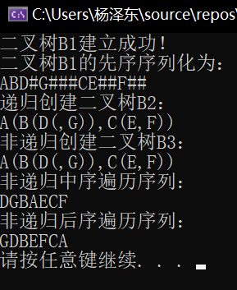
存入文件：
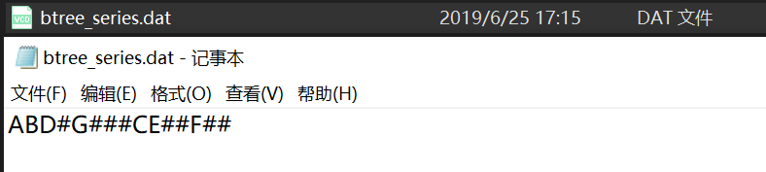
测试数据：
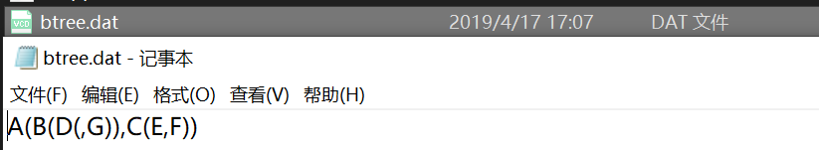

第二部分：
控制台结果：
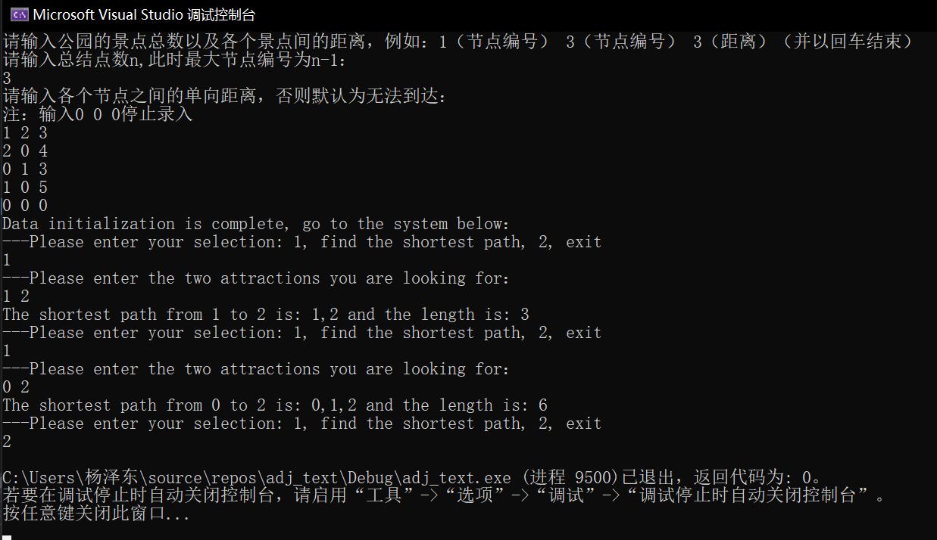
存入文件：
最短路径信息：
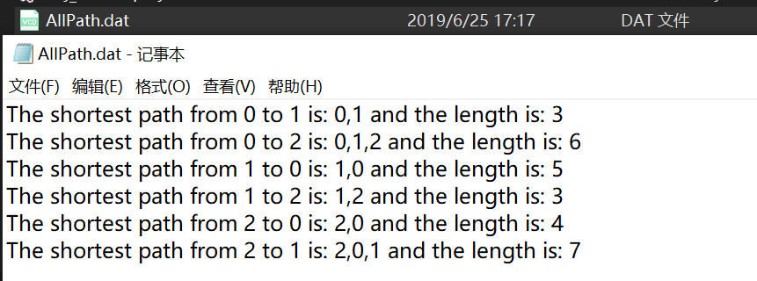
节点直接距离信息：
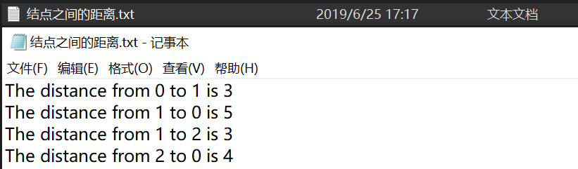

测试文件：
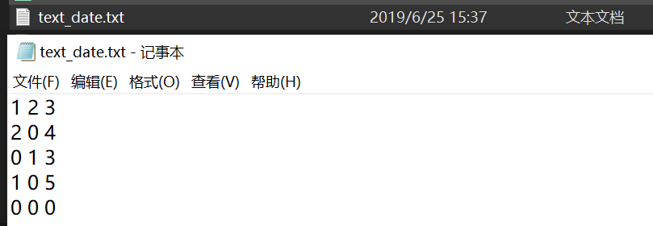

十、实验结论：
本次实验，主要分为两大部分，一个是树，一个是图，二者都是非线性数据结构的代表。本质上来说，树是特殊图，但二者的很多算法都是基于递归实现，比如第一部分的序列化与反序列化，抓住了二叉树递归的特性，便可以轻松完成代码。
实验的第一部分关于树，要求我们掌握好树的递归与非递归的基本算法以及C语言文件的基本操作函数，如fopen(),fclose(),feof()等，从而实现从文件中读取内容生成二叉树，再将二叉树序列写进文件，以及二叉树的序列化与反序列化中序后序非递归遍历等一系列操作。这其中，将递归转为非递归主要是依靠于栈来实现，要求程序员深刻理解递归的操作流程以及于栈这种临时数据结构的相关性，而私底下我个人更加倾向于递归实现。
而第二部分更侧重于考察图的链接矩阵与链表建立，以及Floyd算法实现最短路径和链表查询等。要求我们从用户的角度出发，全方位地考量用户的操作流程，对各种问题都要由相应的措施，即代码的鲁棒性。比如我在用户初始化界面，借用贪心策略，对用户的输入做了几个分类，以此来保证输入的合理性，同时也让用户输入更为方便。但由于考虑到节点编号与名称的不能自动捆绑以及之后算法实现困难等诸多原因，程序中并没能实现输入名称就可以完成操作的功能。
总的来说，实验内容丰满，很好的考察了非线性数据结构的内容，无论是从实战性，还是理论性，我们都从中得到了很大的收获，尤其是代码能力与资料搜索能力更上了一个台阶。

十一、总结及心得体会：
本次实验，前前后后花的时间比第一次实验和预计都要长，其中困扰我最长时间的是一个从未见过的bug—— ，查阅了差不多一星期的资料，包括CSDN，github等知名网站，以及向学长学姐老师的求助，先是查到是电脑编译器的某些架构缺失，后面进行重置VS编译器，更行MinGW库等等一系列操作后，问题仍没有解决，后面在CSDN上翻到一篇讲Linux的交互式编程中出现的段错误的文章，大概就是讲了CL.exe出错的几种原因——大部分与内存相关，以及如何定位到出错内存位置的方法，需要利用Linux命令行实现，内容繁冗便没细看，最后经过与老师的探讨才得知是二维数组初始化的问题，由于盲目相信书本，没想到最后却被书本摆了一道，二维数组的初始化不同于一维数组，不能用单值来赋给全部，也不能用memset进行初始化，相较来说，循环赋值是最为稳定的。
第二个印象比较深的bug是二维数组在哪声明的问题。一开始按照书上的代码把Floyd敲上去 后，编译器马上报错，依然是但这次经过晚上的查找和同学的帮忙，了解到，在编译器中，函数是有一个上限的栈值，超过这个值变会报错，所以这就是为什么递归不能递归太深的原因（会导致爆栈），同理，二维数组需要的空间比一维的大了一个等级，并不是表面上看到那样，所以，在函数里调用二维数组的时候，开大一丢丢二维数组便会爆栈出错，相应的解决方法也简单，只需要把二维数组作为全局变量即可，这样便不会再受小函数的限制。
第三，在写第二部分的时候，对于让用户录入数据的程序界面，本以为简单的一个scanf就可以搞定，后面在运行时，每运行一次，便发现多一个这里面的不足，这不由得让我想到算法里面经典得贪心策略，通过一步步贪心，让自己的答案越来越接近最优，这里也是一样的道理，通过层层判断，保证不影响用户录入的同时又可以保证数据的完整性，换句话说，程序员写程序，更改应该从用户的角度出发，考虑到各种不同的场景，不断增强代码的鲁棒性，这对以后出去工作也是作用甚大——企业的后台管理往往需要设置一个阈值，比如天猫双十一这种千亿级数据量的场景，程序员代码的鲁棒性也发挥着关键作用。
第四，关于递归。在我看来，虽然递归在一定程度上消耗较大的资源，但是面对树与图这种基于递归的数据结构，的确有着非常优良的便捷性，不仅容易编写，也更容易维护，毫不客气地说，对于树，递归算法无非是更好的选择，以后的二叉搜索树，红黑树，Treap等，都是基于递归。
最后，通过本次实验，更加加深了我对程序员这一职业的了解，职业本身与互联网息息相关，所以我们也要很好的利用互联网这一资源，找资料中学习，这也是一种能力，而且通过找资料，自己对于代码的感知也有很大的提升，看别人的代码，理解别人的思路，无形之中也是对自己思维的锻炼。

